Plan de actividades a distancia Semana del 11 al 15 de mayo
Estimados(as) Apoderados(as):
Junto con saludarles cordialmente y esperando que todos se encuentren muy bien enviamos las actividades. A continuación, detallamos las actividades a realizar durante esta semana

Las actividades de grafomotricidad las pueden copiar en el cuaderno enviado para que no imprima las guías, éstas son el modelo para copiarlas en el cuaderno.
- En la medida de lo posible enviar fotografías de las tareas realizadas al mail de cada educadora.

Para todas las actividades tomar en cuenta:

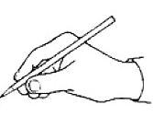
Tomar de manera correcta el lápiz y respetar los márgenes al colorear, es decir, pintar sin salirse de la línea. Utiliza diversos colores para pintar.

Kínder

 | Asignatura | Actividad | Recursos
Lunes 11 de mayo  L  u n e s  27  / 4 | Pensamiento  matemático | Antes de realizar esta actividad, recuerda realizar los distintos conceptos con elementos concretos o con el mismo cuerpo, para ejemplificar. Luego invita a tu hijo/a a realizar estas actividades  Libro Caligrafix.  Concepto: al lado de-entre-enfrente de  - Leer las indicaciones y realizar la actividad  (pág. 10)  Libro Caligrafix.  Concepto: número y cantidad  - Leer las indicaciones y realizar la actividad  (pág. 102) | Actividades:  Libro Caligrafix Lógica y Números 2,  Pág. 10  Libro Caligrafix Lógica y Números 2,  Pág. 102
 | Lenguajes artísticos | Confección de pulpo con calcetín.  Materiales:  1 calcetín en desuso, o media.  1 Elástico o lana.  Para el relleno papel, o algodón, napa o lo que tengan.  Ojos móviles, o botones, o los pueden dibujar.  Tijeras | Vídeo educativo  Se enviará video educativo al whatsapp de la directiva del curso.
 | INGLES | .Ver presentación PPT, la cual trae instrucciones para trabajar en las páginas 2 y 3 del libro “Mouse and Me” junto con ejercicios orales. | PPT Educativo  Actividades:  .Vea las páginas del libro a trabajar y escuche las instrucciones del profesor.  . Repita después del profesor en voz alta la acción que vea en las diapositivas  .Diga en voz alta las acciones que el profesor le pide.  . Mire las imágenes y apunte el elemento que el profesor le pida.

 | Asignatura | Actividad | Recursos
Martes 12 de mayo  L  u n e s  27  / 4 | LENGUAJE  VERBAL | Realizar Guía N° 8 de grafomotricidad. Para no imprimir la guía ud, puede copiar el modelo en el cuaderno entregado.  Recuerde que los niños/as deben dejar 3 espacios para continuar con el siguiente trazo. Se enviará video explicativo.  Libro Caligrafix  - Leer las indicaciones y realizar la actividad (pág. 16 - 48) | Vídeo educativo  Se enviará un video explicativo de la educadora  Actividades:  Guía N° 8  Libro Caligrafix Trazos y Letras 2,  páginas 16 - 48.
 | INTERACCIÓN Y COMPRENSIÓN DEL ENTORNO  (Comprensión del entorno natural) | PARA PADRES  Durante esta semana, conoceremos los distintos tipos de hábitat. Para comenzar a insertarnos en el tema, le preguntaremos a los niños y niñas ¿En qué planeta vivimos? ¿Quiénes viven en el planeta tierra? Escuchamos las posibles respuestas de los niños y niñas. Luego les contamos que, en nuestro planeta, viven personas, animales y plantas, existen también distintos tipos d hábitat; ¿qué es el hábitat? ¿has escuchado esa palabra alguna vez? Una vez finalizada esta interacción, les contamos a los niños y niñas que es el HABITAT.  El HABITAT, es el lugar que reúne todas las características y condiciones para que los seres vivos, es decir, personas, animales y plantas, puedan vivir.  En la naturaleza existen tres hábitats que corresponden a los principales:  El hábitat TERRESTRE: En este hábitat los animales, tienen su cuerpo adaptado para respirar el oxígeno del aire y logran vivir en distintos ambientes como; montañas, selvas, bosques, desiertos y praderas.  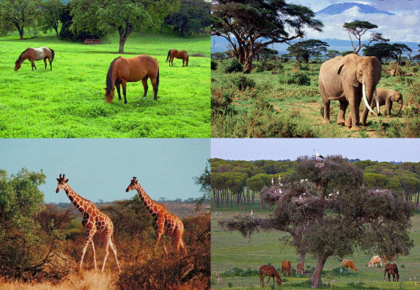  HABITAT TERRESTRE  El hábitat AEROTERRESTRE: Tenemos animales (las aves e insectos) que viven tanto en el ambiente terrestre como en el aéreo, pueden volar, en la tierra descansan y hacen sus nidos, como las gaviotas, las palomas, los loros, los canarios y otros.  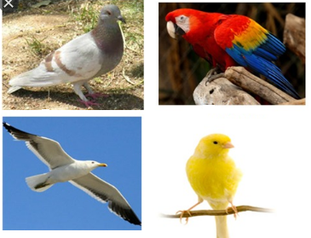  HABITAT AEROTERRESTRE  El hábitat ACUATICO: Encontramos todas aquellas especies que tienen su cuerpo adaptado para vivir debajo del agua. Estas especies pueden vivir en océanos y mares, lagos, ríos.  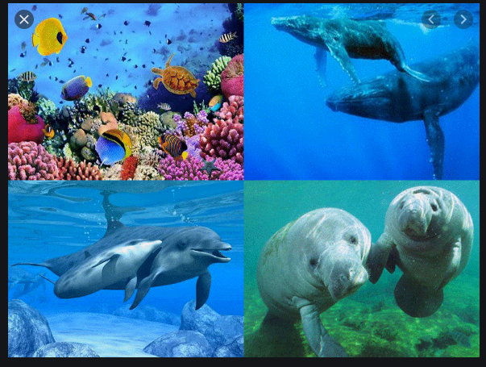  HABITAT ACUATICO | VÍDEO EDUCATIVO:  https://www.youtube.com/watch?v=9jhh15LFgkI  GUÍA DE ACTIVIDADES:  Realizar guía de actividades adjunta.  Observar los tres hábitats  Colorear los distintos animales (aeroterrestres, terrestres y acuáticos)  Recorta y pegar en el hábitat al cual pertenece.  RECUERDA:  Al colorear toma el lápiz de esta manera  Al usar la tijera hazlo de esta manera.  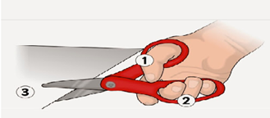
 | MÚSICA | Practicar con el metalófono las canciones del libro “El payaso malabaristal“  LA FLORCITA  UN ANGELITO  EL PAYASO MALABARISTA | AUDIO:  Se envían las 3 canciones en formato MP3 para practicar.  Actividades:  Practicar con el metalofono y cantar las canciones: la florcita, un angelito y el payaso malabarista.  Enviar videos o solo audios (como sea mas fácil de enviar) por separado de cada canción al siguiente correo: cgonzalez@colegiogabrielamistral.com  Tener en consideración:  - Posición de la mano y toma de baqueta.  - Cantar la canción al momento de tocar.  - NO saltarse notas musicales al momento de tocar una canción.  - Buena sonoridad.  PLAZO DE ENVÍO: LUNES 25 DE MAYO.

 | Asignatura | Actividad | Recursos
Miércoles 13 de mayo  L  u n e s  27  / 4 | Pensamiento  matemático | Antes de realizar esta actividad, recuerda realizar los distintos conceptos con elementos concretos o con el mismo cuerpo, para ejemplificar. Luego invita a tu hijo/a a realizar estas actividades  Libro Caligrafix. Concepto: ubicación delante de detrás de entre  - Leer las indicaciones y realizar la actividad (pág. 11)  Libro Caligrafix. Números y cantidad  - Leer las indicaciones y realizar la actividad (pág. 103) | Vídeo educativo  https://www.youtube.com/watch?v=WnaKsA1Wy10  Actividades: Libro Caligrafix Lógica y Números 2, Pág 11  Actividades: Libro Caligrafix Lógica y Números 2 Pág 103
 | LENGUAJE  VERBAL | Realizar Guía N° 9 de grafomotricidad.  Se enviará video explicativo.  Libro Caligrafix  - Leer las indicaciones y realizar la actividad (pág. 17 - 49) | Vídeo educativo  Se enviará un video explicativo de la educadora  Actividades:  Guía N° 9  Libro Caligrafix Trazos y Letras 2,  páginas 17 - 49.
 | INGLÉS | .Ver video enviado por el profesor  .Desarrollar guía de ejercicios. | Guía de ejercicios.  Videos educativos  Actividades:  .Ver videos enviado por el profesor y escuche con atención el vocabulario estudiado en esta clase.  .Imite las acciones que vea y escuche en el video “MOUSE AND ME! 2”.  (WAVE – CLAP – POINT – SIT DOWN – STAND UP – DANCE)  . Diga que acciones vistas en clase puede ver en los otros 2 videos enviados.  . Desarrolle la guía de ejercicios.

 | Asignatura | Actividad | Recursos
Jueves 14 de mayo  L  u n e s  27  / 4 | LENGUAJE  VERBAL | Realizar Guía N° 10 de grafomotricidad.  Se enviará video explicativo.  Libro Caligrafix  - Leer las indicaciones y realizar la actividad  (pág. 18 – 99 - 100) | Vídeo educativo  Se enviará un video explicativo de la educadora  Actividades:  Guía N° 10  Libro Caligrafix Trazos y Letras 2,  páginas 18 – 99 - 100.
 | Corporalidad y movimiento  (motricidad fina) | En el mes mayo celebramos el mes del mar, por lo tanto conocemos algunos habitantes del mar. En esta ocasión trabajaremos con un pez.  Materiales:  Lámina de un pez  Lápices de colores, scriptos  Pegamento  Papel lustre, o revistas, o diarios.  Tijeras | Vídeo educativo  Se enviará video educativo al whatsapp de la directiva del curso.
 | ED. FÍSICA Y SALUD | Resumen: Material enviado  Práctica de habilidades motrices y de postura corporal. | Vídeo educativo  Video adjunto  Actividades:  - Buscar un espacio para ejercitarse.  - Necesitarán los siguientes materiales: Pelota o un cojín si no tienes una, botella con agua, una alfombra, mat o superficie amable para posturas.  - Realizar actividades guiados por el video, y supervisados y acompañados por un adulto.  - Hidratarse cuando el niño o niña lo requiera.  - Disfrutar un momento diferente dentro de la rutina que llevamos.

 | Asignatura | Actividad | Recursos
Viernes 15 de mayo  L  u n e s  27  / 4 | Pensamiento  matemático | Antes de realizar esta actividad, recuerda realizar los distintos conceptos con elementos concretos o con el mismo cuerpo, para ejemplificar. Luego invita a tu hijo/a a realizar estas actividades  Libro Caligrafix. Concepto delante-detrás  - Leer las indicaciones y realizar la actividad (pág. 12)  Libro Caligrafix. Concepto número y cantidad  - Leer las indicaciones y realizar la actividad (pág. 104) | Actividades:  Actividades: Libro Caligrafix Lógica y Números 2, Pág 12  Actividades: Libro Caligrafix Lógica y Números 2 Pág. 104
 | LENGUAJE  VERBAL | Realizar Guía N° 11 de grafomotricidad.  Se enviará video explicativo.  Libro Caligrafix  - Leer las indicaciones y realizar la actividad  (pág. 19 - 45) | Vídeo educativo  Se enviará un video explicativo de la educadora  Actividades:  Guía N° 11  Libro Caligrafix Trazos y Letras 2,  páginas 19 - 45.
 | INTERACCIÓN Y COMPRENSIÓN DEL ENTORNO | PARA PADRES  Recordamos lo visto el día martes 12 de mayo, sobre los distintos hábitats. ¿Recuerdas cuantos hábitats hay?, ¿Qué animales o especies podemos encontrar en el hábitat acuático? (repito las preguntas aludiendo a los otros dos hábitats), escucharemos las respuestas de los niños y niñas.  Luego nos centramos en el hábitat acuático, explicando las siguientes características.  El agua es el elemento mas importante de la tierra, no solo gracias a ella vivimos nosotros, si no que, bajo el agua podemos encontrar diversos seres vivos: animales, vegetación y flora.  Esta vez nos centraremos en los animales que viven en el mar  Podemos encontrar distintos animales que viven en el mar, por ejemplo:  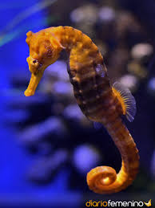  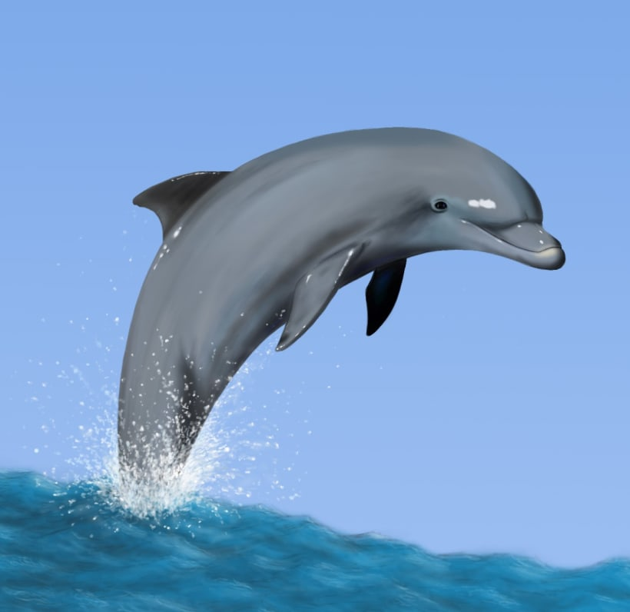  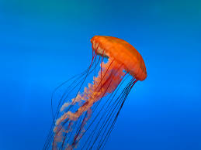  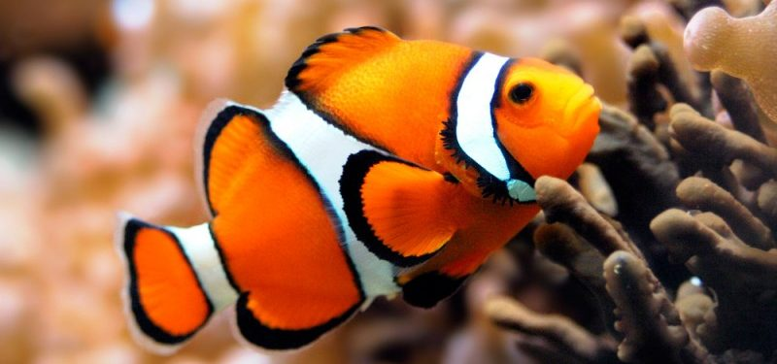  Y también podemos encontrar algunas plantas marinas como, por ejemplo: El alga, esta es la planta más común que existe bajo el agua.  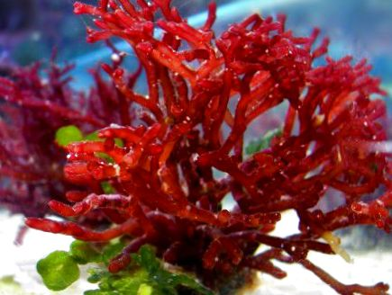  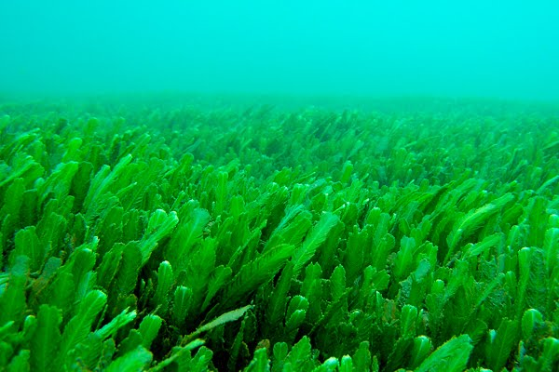 | VÍDEO EDUCATIVO  https://www.youtube.com/watch?v=Zb3R0cjiZT8  ACTIVIDADES:  Se adjunta guía de actividades  Utilizar técnica plástica a elección (se explicita en guía) para rellenar alga, rocas y estrella de mar.  Recorta o dibuja animal de mar favorito  Con ayuda de tu familia, buscar un dato curioso del animal que escogiste.

